2015-2016 01-30 ARALIK AYI BÜLTENİ
BİLTAN ANAOKULU
BU AY NELER ÖĞRENECEĞİZ ?

TIRTILLAR SINIFI
3 YAŞ
KEZBAN KURTCAN
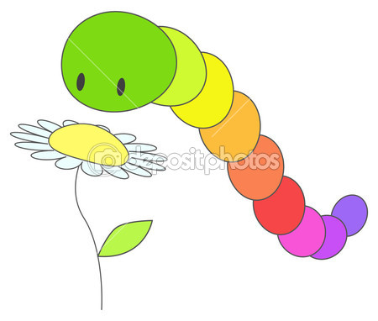
KONU: KIŞ MEVSİMİ
ŞARKI

Kardan adam yapalım.
Burnuna havuç takalım.
Üşüyor bu soğukta ,
Boynuna atkı saralım.
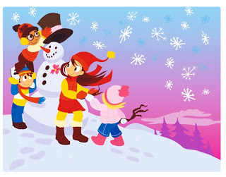
ŞİİR
Bembeyaz oldu ortalık
Kışın da başka tadı var
Hava bir parça karanlık
Her yanda buz tutmuş sular
KAVRAMLAR
ESKİ-YENİ
2.HAFTA
KONU:GECE-GÜNDÜZ
Yıldızlar ışıl ışıl parlar-2
Güneş gözümüzü yakar-2
O anda şimşek çakar -2
Şİimşek çaktımı korkarız-2
Saklanacak yer ararız -2
BİLMECELER
Ay varken açılır,gün varken kaçarlar(Yıldızlar)
Hem ısıtırım hem yakarım,tüm canlılara bakarım(Güneş)
Gökte açık pencere,kalaylı bir tencere(Ay)

KAVRAMLAR
İNCE-KALIN
3.HAFTA
KONU:YERLİ MALI VE TUTUM HAFTASI
Yerli malı yiyelim, yerli malı ,
Yerli malı giyelim haydi arkadaş.
Yerli malı alalım ,yerli malı
Yerli malı satalım haydi arkadaş.

TEKERLEME
Fındık, fıstıkKadifeli yastık
Vallahi yenge ben yapmadım
Horoz yaptı
Horozun selamını al çık 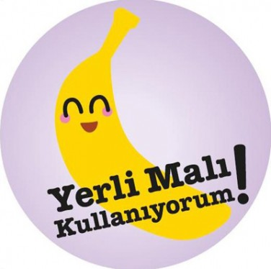
KAVRAMLAR
AZ-ÇOK
KONU:YENİYIL
ŞARKI
Yeni yıl -2 bizlere kutlu olsun, eski yıl sona erdi.
Yepyeni bir yıl geldi.
Bu yıl olsun mutlu bir yıl.
Bu yıl olsun hey hey..

BİLMECE
Kırmızı giysileri,
Beyaz sakalları var,
Hediyeleri vererek,
Yeni yılları kutlar. (Noel baba)
KAVRAMLAR
BOŞ -DOLU

